Министерство науки и высшего образования Российской Федерации Федеральное государственное автономное образовательное учреждение высшего образования «СЕВЕРО-КАВКАЗСКИЙ ФЕДЕРАЛЬНЫЙ УНИВЕРСИТЕТ»

**Институт цифрового развития Кафедра инфокоммуникаций**

**ОТЧЕТ ПО ПРАКТИЧЕСКОЙ РАБОТЕ №1 дисциплины «Алгоритмизация» Вариант___**

Выполнил: Дзуев Альберт Мухаметович

2 курс, группа ИВТ-б-о-22-1,

09.03.01«Информатика и вычислительная

техника», направленность (профиль)

«Программное обеспечение средств вычислительной

техники и автоматизированных систем»,

очная форма обучения

_______________________________ (подпись)

Руководитель практики: Воронкин Р.А., канд. техн. наук, доцент кафедры инфокоммуникаций _______________________________ (подпись)

Отчет защищен с оценкой ___________ Дата защиты__________________ Ставрополь, 2023 г.

**Порядок выполнения работы:**

1. Выполнение задания номер 16 из ЕГЭ по информатике:



Рисунок 1. Задание номер 16.

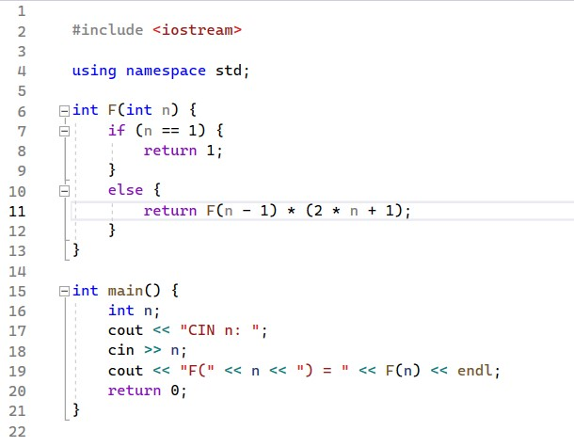

Рисунок 2. Программа для выполнения 16 задания.



Рисунок 3. Ответ на 16 задание.

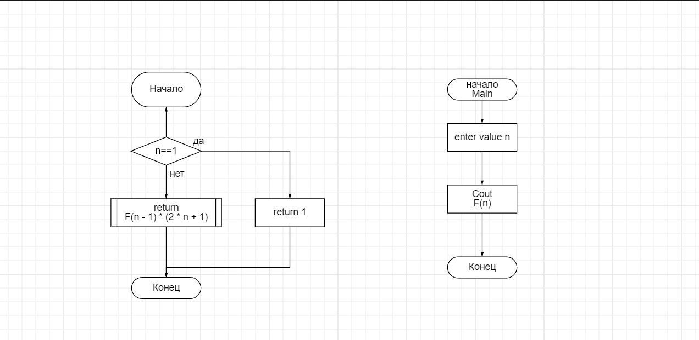

Рисунок 4. Блок-схема к 16 заданию.

1. Выполнение задния 17 из ЕГЭ по информатике.

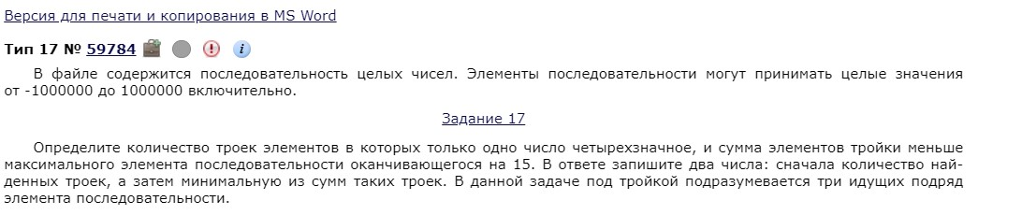

Рисунок 5. Задание 17.

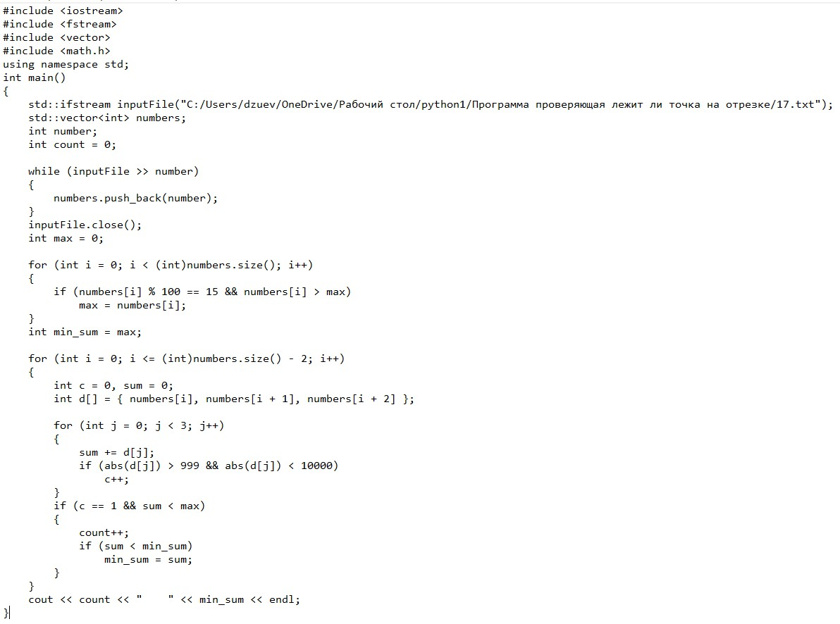

Рисунок 6. Программа для выполнения 17 задания.

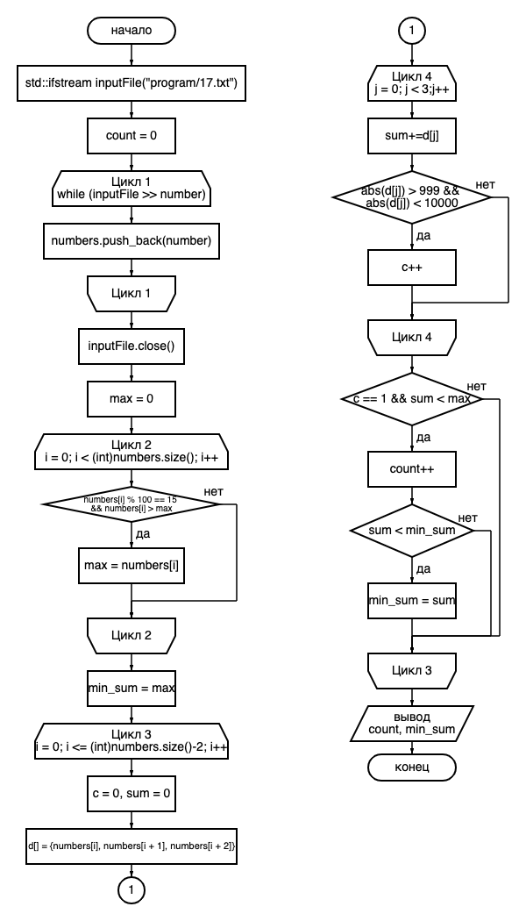

Рисунок 7. Блок-схема к 17 заданию.

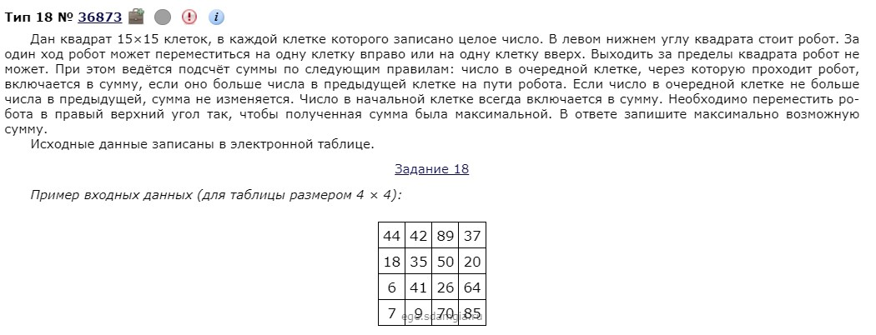

Рисунок 8. Задание 18.

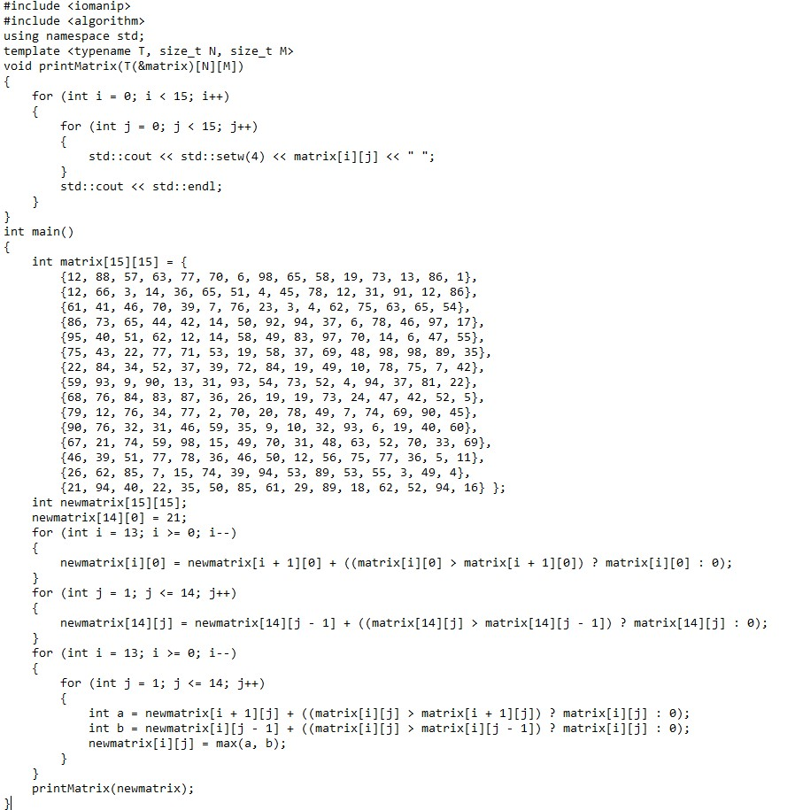Рисунок 9. Код для решения задания 18.

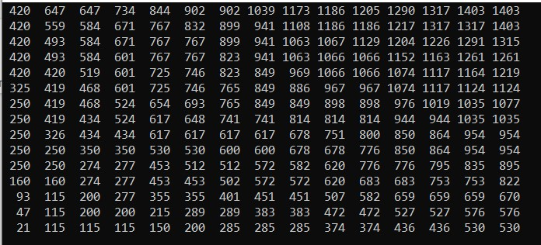

Рисунок 10. Результат выполнения кода.

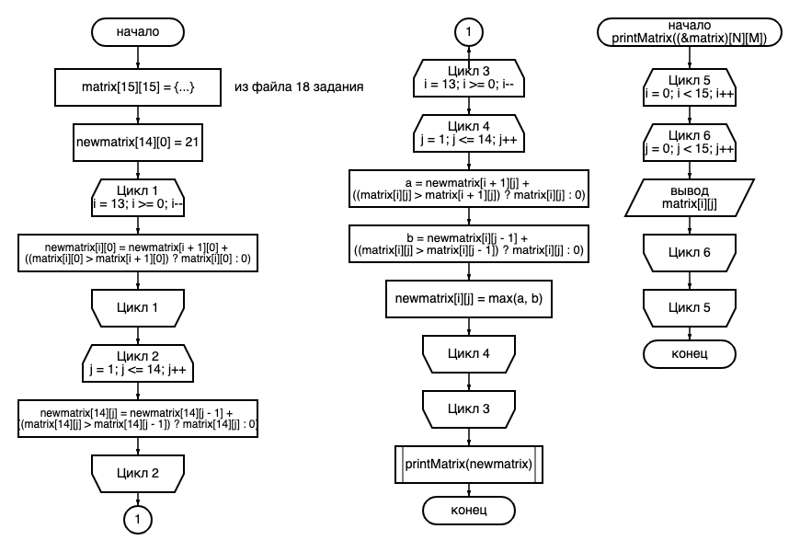

Рисунок 11. Блок-схема к 18 заданию

Вывод: Я повторил способы выполнения разных заданий